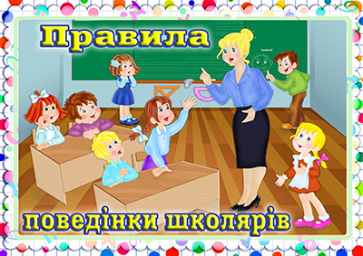
Правила поведінки дітей в школі: як вести себе на уроці

Приходити в клас потрібно за 10 хвилин до дзвінка.
Відкривати кабінет може тільки вчитель або староста.
Сідати учням потрібно тільки по своїх місцях.
Схема посадки завжди встановлюється учителем.
На робочому столі не повинно бути нічого, крім потрібних для уроків приладдя.
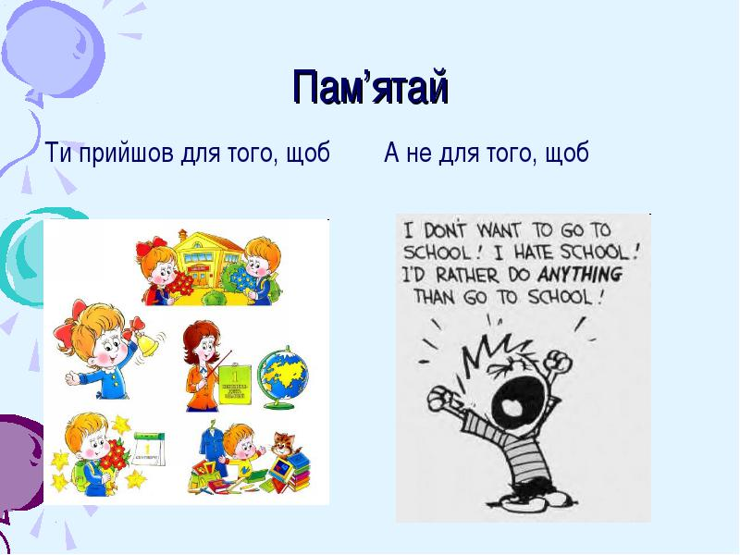
При вході вчителя і при його відхід з класу учні зобов`язані вставати.
Під час уроку необхідно дотримуватися тиші і виконувати вказівки вчителя.
Щоб вийти з кабінету, учневі потрібно отримати дозвіл вчителя.
Не можна тягнути руки вгору, бажаючи відповісти першим.
Відповідати на запитання вчителя можна тільки з його дозволу.
Йти до дошки учень повинен з щоденником, щоб покласти його на вчительський стіл.
Учням забороняється підказувати своїм однокласникам правильні відповіді без дозволу вчителя.
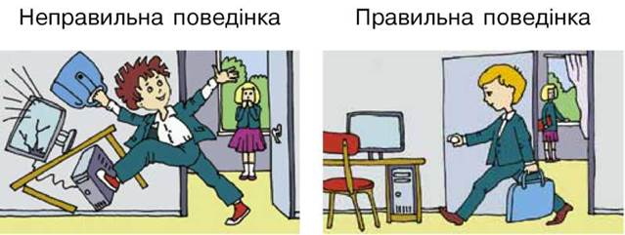
Розбирання ситуацiї Як ти вчиниш, якщо:
• урок почався, а ти запiзнився?
• ти тiльки на уроцi помiтив, що забув зошит вдома?
• ти зайшов до класу і побачив, що залишив на пiдлозi бруднi слiди?
• ти став свiдком, коли старшокласники вимагають грошi в твого однокласника?
• черговий попросив тебе пiдняти папiрцi, які ти не кидав?

